附件1
二届七次常务理事会和二届五次理事会
参 会 回 执

理事姓名
是否亲自  参加会议 | □亲自参加 □委托其他理事表达意见  □派代表参加 □请假不参加
不参加的，对议程的意见 | □无 □有  （如有，请将意  见写在右边）
参会人员信息＊
姓 名 |  | 性 别 |  |  | 职 务
工作单位
联系电话 |  |  |  | 手 机
电子邮箱
是否统一  安排住宿 | □是  □否 |  | 住 宿  时 间 |  |  | 11月 日至 日
住 宿  方 式 | □单间  □合住 |  | 房间类型 |  |  | □ 附楼标间  □ 主楼标间  □ 主楼豪华标间
是否参加本会年会 |  |  | □是 □否
＊亲自参加的，请填写本人信息；派代表参加的，请填写代表信息；委托其他理事的，只填写受托理事姓名；请假不参加的，不需填写参会人员信息。
注：1、请根据具体情况，将表格中相应选项涂成黑色，如“□亲自参加”；
2、此表填写完毕后，请发送至 fzfwb@cirea.org.cn ，或传真至010－88083156。
附件2
北京新大都饭店位置图
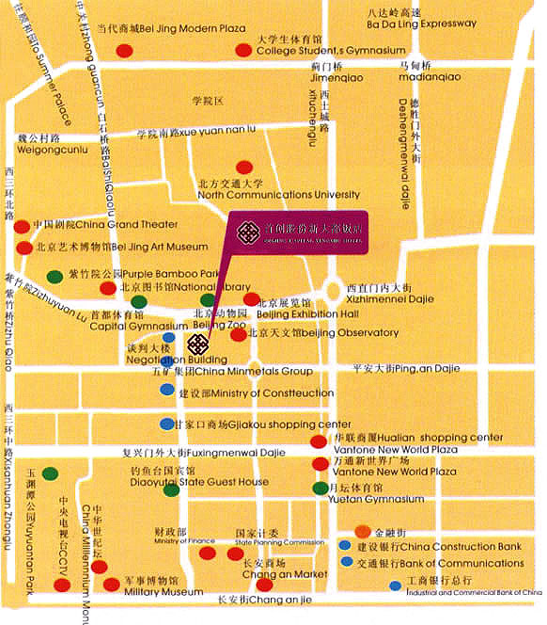
外地来京交通指引
首都机场至北京新大都饭店：
出租车：首都机场到新大都饭店全程约40公里。
北京西站至北京新大都饭店：
出租车：北京西站到新大都饭店全程约5.5公里。
公共汽车：乘坐320路、特6路、695路公共汽车抵达甘家口大厦，北行100米左右到十字路口，东行50米抵达饭店。
北京南站至北京新大都饭店：
乘坐地铁4号线(安河桥北方向),在动物园站下车(C东南口出)，步行至饭店。

